クルーズ船での訪日外国人2016年 （観光庁）

訪日旅行者数の増加を牽引したクルーズ旅客、2016年は8割増の199万人で過去最高、外国船の寄港回数トップは博多港 ―国土交通省 (2017年 1月 17日)
国土交通省は、2016年中にクルーズ船で入国した訪日外国人旅客数が前年比78.5％増の約199.2万人（概数）と大幅に増加したことを発表した。外国船社の日本の港湾への寄港回数は1444回、外国船社と日本船社の寄港回数を合算すると2018回となり、いずれも過去最高に。このほど発表された2016年年間の訪日旅行者数は過去最高の約2400万人となり、日本政府観光局（JNTO）はその要因としてクルーズ船の寄港回数の増加をあげている。
国交省で2016年3月に発表された「観光ビジョン」の中で目標値を「訪日クルーズ旅客を2020年に500万人」に設定。今後も引き続きクルーズ振興に取り組んでいくとしている。
クルーズ船の寄港回数の遷移は以下のとおり。
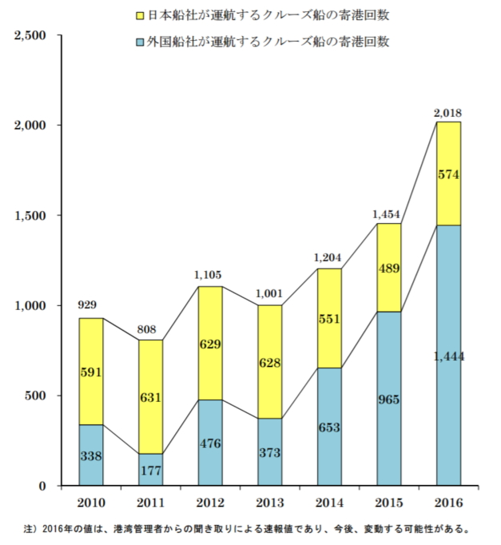

外国船社の寄港回数が最も多かったのは、博多港が312回（前年245回）で3年連続トップに。次いで2位が長崎港の190回（前年128回）、3位が那覇港の183回（前年105回）。
外国船社と日本船社の寄港回数の合算では、1位が博多湾の328回（前年259回）、2位が長崎港の197回（前年131回）、3位が那覇港の193回（前年115回）。昨年3位だった横浜港は4位となっている。

日本船社と外国船社の合算による寄港回数と順位の遷移は以下のとおり。（国土交通省：報道資料より）
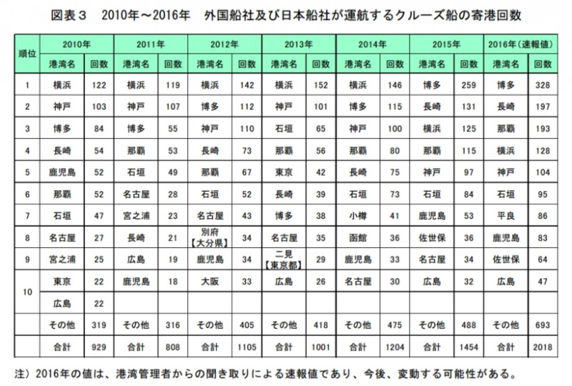

今回の発表は、法務省入国管理局の集計による外国人入国者数の速報値での概数（乗員を除く）。調査では、船内で1泊以上するクルーズ船の寄港回数を対象とし、日帰りクルーズは対象外。寄港回数には沖に停泊して乗客が通船で上陸した場合も含む。

